DEPARTAMENTO DE EDUCACIÓN FÍSICA
NM2

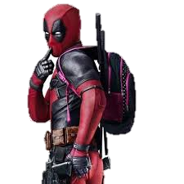

Corrección del link

I’m sorry
Guía N° 4
“Retroalimentación”

Objetivo:
- Practicar regularmente ejercicio físico.
- Recordar conocimientos anteriores.
- Analizar el desempeño en las guías realizadas.

Actividad N° 4:
- Ver video de repaso de actividades realizadas.
- Resolver actividades sin realizar o incompletas.
- Aplicar rutina de ejercicio elaborada guía anterior.

Link video de repaso
Clase N° 1 Repaso

https://drive.google.com/file/d/1ZcyZ24fi2BwNJBlNB4gGgOW4HEaV3Ye_/view?usp=sharing

Envía tu rutina para revisión y tengas sugerencias y correcciones.

Visita nuestro Instagram educacionfi

